B u s i n e s s p l a N
Übernahme der Metzgerei Müller
in Musterstadt
durch
Max Mustermann
Stand: 23.02.2021
Version 1.3

Vertraulich - Dieser Businessplan ist vertraulich. Ohne vorherige Genehmigung der Autoren dürfen weder der Businessplan selbst, noch einzelne Informationen daraus reproduziert oder an Dritte weitergegeben werden.
Übernehmer
Herr Max Mustermann
Musterstrasse. 3
12345 Musterstadt
Tel.: 0160 123 456 789
E-Mail: Mustermann@web.de

Zusammenfassung
Ich plane in Musterstadt die Metzgerei Müller zu übernehmen. Herr Müller ist mein derzeitiger Arbeitgeber. Er möchte den Betrieb aus gesundheitlichen Gründen gerne abgeben.
Es war schon immer mein Bestreben mich selbständig zu machen. Das jetzige Angebot kommt mir daher sehr gelegen, zumal ich den Betrieb in- und auswendig kenne.
Hinzu kommt, dass der Betrieb sehr rentabel arbeitet, ohne dass die Qualität der angebotenen Ware darunter leidet.
Von 2013 bis 2015 war ich auf der Getrud Luckner Gewerbeschule und absolvierte meinen Meister.
Mein Plan ist es, das Erfolgsrezept von Herrn Müller hinsichtlich Qualität, aber auch hinsichtlich der Rentabilität fortzuführen. Dazu stelle ich mein Konzept auf drei Beine.
Zum einen die Belieferungen der örtlichen gehobenen Gastronomie, zum zweiten der Verkauf über die Ladentheke und zum dritten die Belieferung der Edekafilialen in St. Peter, St. Paul und St. Afra.
Höchste Qualität, solides Handwerk und Tradition stehen bei all meinen Produkten im Vordergrund. Ich bin mir sicher, dass ich das Erfolgsrezept von Herrn Müller fortführen kann.
Für das Vorhaben rechne ich mit einem Fremdkapitalbedarf in Höhe von TE 172. Diesen Betrag würde ich gerne mit Hilfe Ihres Hauses und der L-Bank Förderbank Baden-Württemberg finanzieren. Gerne nehme ich aber auch Ihre Empfehlungen entgegen.

Ausgangssituation

Bisherige Entwicklung
beruflicher Lebenslauf siehe Anlage.

Philosophie
Mein handwerkliches Angebot steht für höchste Ansprüche in Sachen Service und Qualität. Kundennähe, Freundlichkeit und Einsatz steht bei mir an erster Stelle. Die Metzgerei verarbeitet nur Fleisch aus der Region.

Standort
Die Ladenräume sind in zentraler, gut erreichbarer Lage in Musterstadt sowie in St. Märgen. So ist es für den Kunden schnell und ohne großen Aufwand möglich die Metzgerei zu besuchen. Parkplätze sind in ausreichender Zahl vorhanden

Bewertung des Betriebes

Wert des Betriebes

Der Betrieb wurde von Seiten der Handwerkskammer Musterstadt bewertet. Die Maschinenbewertung erfolgte durch deren technischen Berater. Für die Bewertung des Betriebes wurde die Maschinenbewertung zu Grunde gelegt. Anhand der standardisierten AWH-Methode wurde der Ertragswert des Betriebes ermittelt. Er beläuft sich auf TE 80.

Kaufpreis

Der Kaufpreis liegt nach Verhandlungen mit dem Übergeber bei TE 70.

Das AWH-Wertgutachten der Handwerkskammer Musterstadt ist beigefügt.
Markt

Marktvolumen, Einzugsgebiet, Wettbewerb
Musterstadt gehört zu den wachsenden Orten in Baden-Württemberg. Seit Beginn des Jahrtausends ist Musterstadt stetig gewachsen. Rund 12000 Einwohner wohnen in Musterstadt. Die umliegenden Dörfer und Städte wurden dabei außen vorgelassen. Hinzu kommt der Filialstandort Musterdorf mit rund 2000 Einwohnern und einer sehr regen Tourismusindustrie.
Wettbewerber im Detail – Konkurrenzfaktoren subjektiv
 | Straße | Konkurrenzfaktor | Entfernung
Metzgerei Lende | Musterdorf | ++ | 9,6 km
Metzgerei Schulter | Musterstadt. | o | 0,2 km
Metzgerei Rücken | Musterstadt | + | 1,0 km
Nacken Edekamarkt | Musterstadt | + | 0,5 km

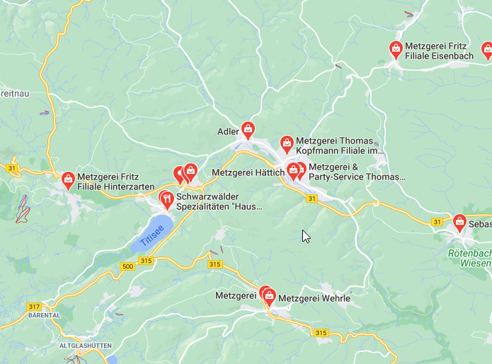Quelle: Google maps
Stärken der Konkurrenz
- Partyservice
- Gaststättenbelieferungsverträge
- Teils bessere Parkmöglichkeiten
- Höher frequentierter Standort
- Zentralere Lage

Schwächen der Konkurrenz
- Die Produktvielfalt ist klein
- Überwiegend gleichbleibendes Sortiment
- Teils mindere Qualität

Abgrenzung zu Wettbewerbern
Einen deutlichen Vorteil gegenüber meinen Wettbewerbern liegt darin, dass ich ein sehr hochwertiges, vielfältigeres Sortiment anbiete.

Umsatzerwartungen

In Abhängigkeit von meiner Betriebsgröße rechne ich im ersten Jahr mit einem monatlichen Mindestumsatz von rund TE 26 (TE 310 Jahresumsatz im ersten Jahr). Dieser setzt sich wie folgt zusammen:

Monatsumsatz
Rohware:
 | Rind | 6.400 Euro (800 KG)
 | Schwein | 2.400 Euro (800 KG)
 | Geflügel | 2.400 Euro (400 KG)
Wurst- Käsewaren:
 | Wurst | 4.200 Euro (280 KG)
 | Käse | 2.560 Euro (320 KG)
Warme Theke / Vorspeisen:
 | Mittagstisch | 2.400 Euro
 | Spezialitäten | 1.440 Euro (160 KG)
Lebensmittel:
 | Versch. Lebensmittel | 1.600 Euro
 | Getränke | 800 Euro
Partyservice:
 | Ca. 4 mal pro Monat | 1.600 Euro
Summe Monat |  | 25.800 Euro
Summe Jahr |  | 309.600 Euro

Wareneinsatz

Der Wareneinsatz beläuft sich im Schnitt auf 36,8%.

Rechtsform und Firmierung
Das Unternehmen wird als Einzelunternehmen geführt. Inhaber ist Max Mustermann, Metzgermeister. Der Betrieb wird am Markt unter der Bezeichnung „Metzgerei Mustermann“ auftreten.

SWOT-Analyse-Gesamtbeurteilung
Stärken
Wir sind ein hoch qualifiziertes, motiviertes und tatkräftiges Team. Hauptfaktoren dafür sind berufliche Erfahrungen in der Branche und das wirtschaftliche Know- How aus dem Meisterkurs, das mir in den Bereichen Marketing, Finanzplanung und Organisation zugutekommt. Mein stärkstes Argument ist aber sicherlich die Qualität meiner Produkte, die Ihresgleichen sucht.

Schwächen
Mein Geschäft ist beim Verbraucher aus meiner Sicht noch nicht ausreichend bekannt. Jedoch werde ich durch mein einzigartiges Konzept, meine außergewöhnlich guten Produkte und gezielte Werbemaßnahmen ohne Probleme mehr Marktanteile gewinnen können.

Chancen
Mein Angebot ist nicht nur für und für Musterstadt interessant, sondern auch in der gesamten Gegend. Wir möchten diese „Marktlücke“ füllen und meine Ideen in die Tat umsetzen.

Risiken
Es sind bereits einige Metzgereien am Markt, die uns Marktanteile kosten könnten. Allerdings ist unser Qualitätsvorsprung immens.

Max Mustermann, Musterstadt, den 23.02.2021
Anhang:

Detailliertes Finanzielles Szenario

Lebenslauf

AWH-Bewertung

